创客协会关于对院内选拔会长及部长的通知
信息学院2017级各班级同学：
创客协会是一个人才济济、团结高效、充满激情的学生社团。在本届社团会长与部长的带领下社干与社员的生活得到了充实，各项活动更取得了重大突破。为了更加充分发挥这支队伍的作用，整合力量，新一届社团干部将以“团结，求实，进取，创新”为宗旨，创建一个有战斗力、凝聚力的集体。相信充满责任感与荣誉感的社团干部各尽所能，使得社团工作更上一层楼。为了进一步加强各社团的组织管理，为社团注入新鲜的血液，创客协会将面对信院2017级学生进行会长与各部部长的选拔。现将有关事宜通知如下：

一．面向对象：
2017级各班级同学。

二．选拔职位：
- 会长团：负责整个社团的运行与管理，协调各个部门的工作。
- 技术部：管理社团智能项目小组，指导技术讨论及培训，组织并培训各项实践训练活动。（有一定技术要求，有相关经验者优先）。
- 活动部：主要负责社团活动的形式设计与策划，并协助其他部门完成活动。
- 宣传部：主要负责普及创客知识及各项比赛，对活动过程拍照并撰写新闻稿，以及运营微信、QQ、公众号等新媒体。
- 创意部：负责开展头脑风暴，对创意想法提供可执行方案。
- 外联部：主要负责拉赞助。
- 办公室：主要负责记录协会的会议记录，编写协会章程，对所办活动进行存档以及创客空间的日常排班管理。（熟练操作word\excel软件）。

三．注意事项：
1.请有意向者加入创客部长选拔临时群，群聊号码：216828889。
2.请有意向者将申请书于本周五（5月25日）中午12:30之前以电子稿形式发至创客协会会长倪晶晶同学的邮箱739673634@qq.com。
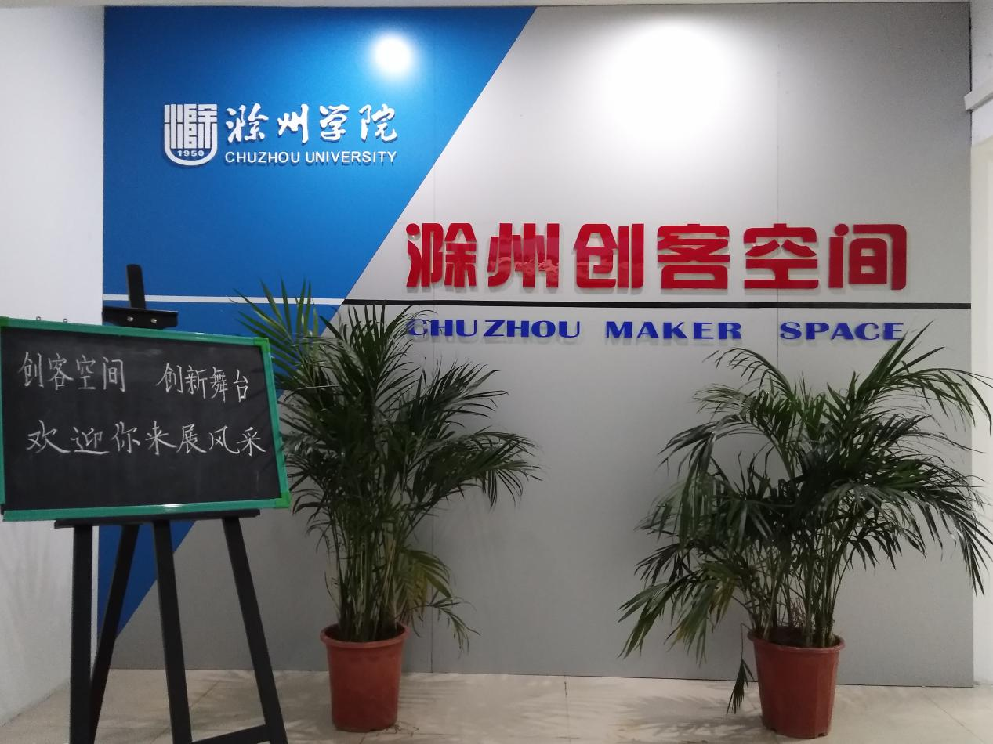

创客协会
2018.5.23

